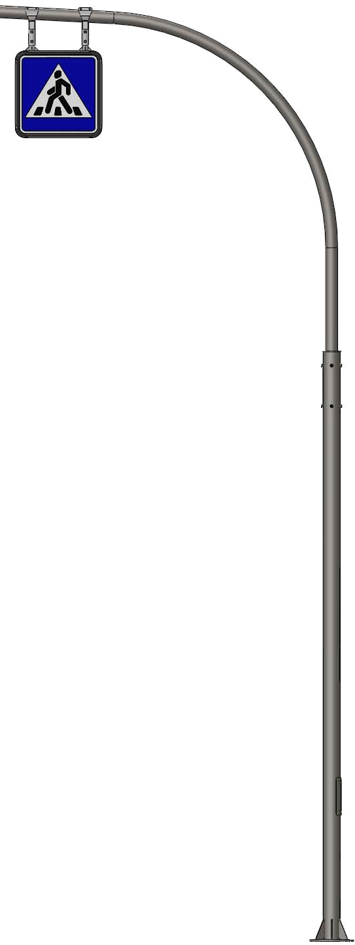
Технічні характеристики

Знак дорожній світлодіодний пішохідний перехід двобічний з внутрішнім освітленням та світильником

Найменування | Технічні параметри
Знак дорожній двобічний для пішохідного переходу з внутрішнім освітленням та вбудованим світильником | - Робота від мережі 100-305 В  або автономне живлення;  - Споживана потужність  Світильника 80 Вт;  - Потужність світильника для  освітлення переходу 60 Вт, світловий потік 7500 лм;  - Ступінь захисту IP65;  - Кліматична зона УХЛ1, працездатність в діапазоні від -25 до +50⁰ С;  - Типи кріплення: на трос, консоль, опору;  - Типорозмір І: 800*640*165 мм, 16 кг;  - Типорозмір ІІ: 1000*740*165 мм, 18 кг;  - Гарантійний термін експлуатації 5 років;  - Ресурс роботи 70 000 годин;  Опція – миготіння. Відповідно до ДСТУ 4100-2014 та  ДБН В.2.5-28-2018 частота миготінь 60 спалахів за хвилину



